**TISKOVÁ ZPRÁVA  
18. května 2017**

**Polidštěná architektura: recept na autentické a inspirativní stavby podle Seana Cliftona z Jestico + Whiles**

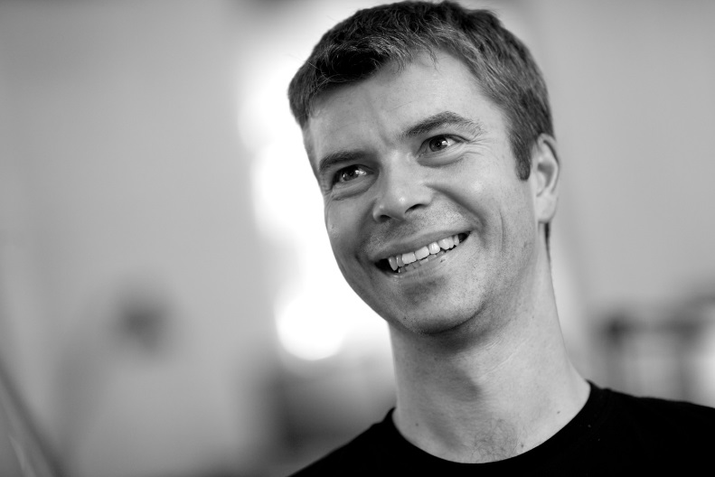

Sean Clifton, ředitel pražské architektonické kanceláře Jestico + Whiles

**Praha, 18. května 2017:** Nejjednodušší věci bývají zpravidla nejúčinnější. A přesto patří mezi ty nejvíce opomíjené. Seanovi Cliftonovi, řediteli pražské architektonické kanceláře Jestico + Whiles, trvalo léta, než pochopil, že naprostým základem autentické architektury s trvalou hodnotou je vzájemné naslouchání lidem a sdílení jejich problémů a potřeb. Mnohokrát se přesvědčil, že pokud jako architekt již od samého začátku zapojí místní veřejnost do návrhu nového projektu, vzniknou inspirativní stavby plné života a energie. Současné návrhy Jestico + Whiles jsou toho důkazem. Ať už jde o základní školy ve Velké Británii, pětihvězdičkový hotelový resort na Zanzibaru, rezidenční komplex v pražských Košířích, vily v nadmořské výšce 2 500 m. n. m. v pákistánských horách, nebo multikino a restaurace ve městě Láhaur v Pákistánu.

„Z povahy své profese může architekt buď budovat a rozvíjet místní komunitu, anebo vytvářet bariéry.

Přitom lidé se dokáží velmi dobře rozhodovat o své budoucnosti, když jim k tomu dáte dost prostoru. Na dobrém architektovi je, aby vytvořil podmínky pro vzájemnou komunikaci, sbíral dobré nápady a pak je zasadil do celého kontextu,“ říká Sean Clifton a dodává: „Architektura – to nejsou jen budovy, ale i sdílený prostor, který mezi nimi vzniká. Vždy musíme mít na paměti, že projektujeme místa i pro příští generace.“

**Promyšlenou architekturou proti šikaně na školách**

„Šikana je obrovský problém, s nímž bojuje řada vzdělávacích institucí. Nejčastěji se odehrává na toaletách, takže běžná situace jako návštěva WC se pro mnoho žáků stává naprosto neřešitelná. Jak s tím může pomoci architekt? V jedné anglické škole jsme uspořádali workshop s místními žáky a zeptali se na jejich názor. Řešení přišlo velmi rychle. Smíšené toalety. Chlapci nešikanují druhé před děvčaty a děvčata se před chlapci chovají mnohem slušněji než ve výhradně dámské společnosti. Stačilo se pouze zeptat a naslouchat. Celý proces byl velmi inspirující a navíc měl skutečné výsledky,“ komentuje Sean Clifton.

**Spolupráce s místními v rozvojových zemích vede k autentickým stavbám i zlepšení životní úrovně obyvatel**

„V Tanzanii stavíme pětihvězdičkový hotelový komplex Zuri Zanzibar Hotel & Resort. Na samém začátku jsme si najali místního průvodce a pozorně naslouchali všem očekáváním i obavám zdejších obyvatel. Probrali jsme se dostupnými materiály a zmapovali zanzibarskou kulturu a řemeslnou tradici. Díky tomu se nám podařilo navrhnout resort, který v maximální míře respektuje místní prostředí a zásadním způsobem podporuje místní komunitu,“ říká Sean Clifton. Základním cílem architektů z Jestico + Whiles totiž bylo využít místní pracovní síly a materiály a také minimalizovat zásah do životního prostředí i spotřebu energie.

„Zlepšili jsme životní podmínky obyvatel a vytvořili desítky pracovních míst. Například všechny bungalovy jsou navržené z nepálených cihel, které nám vyrábějí místní ze směsi cementu a písku. Dříve lokální poptávku zvládali dva lidé, teď máme na ostrově malou továrnu s vlastními zaměstnanci. Makutové střechy bungalovů jsou z tradičního zanzibarského materiálu, který se vyrábí z listů banánovníku, zatímco střechy budov na hlavní ose jsou z dřevěných šindelů. V interiérech jsme použili tradiční zanzibarské vyřezávané dveře, dekorace z lotosových květů nebo malby přímo na stěnách s africkou tematikou od zdejší umělkyně. Korálkové závěsy z papíru nám ručně vyrábějí místní ženy. V současnosti také běží speciální programy pro vzdělávání obyvatel ostrova, kteří mají v budoucnu zájem v hotelu pracovat. Jedná se o výuku anglického jazyka, ale i dalších dovedností potřebných pro práci v hotelovém komplexu,“ komentuje Sean Clifton.

Resort bude naprosto soběstačný. Pomocí vlastního odsolovacího zařízení bude čistit mořskou vodu ozonem a splaškovou vodu přečišťovat v centrální čistírně. Na ohřev vody bude využívat solární energii. Chlazení prostor v bungalovech bude probíhat systémem evening breeze, který v porovnání s tradičním přístupem spotřebovává pouze čtvrtinu energie při zachování srovnatelného komfortu.

Dalším důležitým aspektem bylo zachování co největšího množství stávající zeleně. Tento postup byl mnohem šetrnější k místní flóře, protože na ostrově nebyly žádné školky, ze kterých by bylo možné získat novou výsadbu. A zeleň navezená z pevniny by mohla být invazivní a ostrov rychle zamořit. Jestico + Whiles proto založila vlastní školky. V nich už dva roky společně s místními pěstuje tisíce druhů rostlin a koření typických pro Zanzibar, které budou součástí rozsáhlých zahrad v resortu.

„Každý pokácený strom kompenzujeme náhradní výsadbou. Naučili jsme se, jak správně pěstovat sazenice v podmínkách, kde hrozí monzunové deště anebo sežehnutí ostrým sluncem. Naopak místní obyvatelé si uvědomili, jak důležité je recyklovat plasty, sázet nové stromy a obecně brát větší ohled na další generace,“ dodává Sean Clifton.

**Rezidenční výstavba: komunikace klíčem úspěchu**

Kde jinde by měla mít komunikace nejzásadnější vliv než u staveb, kde lidé bydlí? Pouze díky zapojení místní veřejnosti a vzájemnému sdílení názorů mohou vznikat čtvrti plné života a pozitivní energie. Ideálním příkladem je nový bytový komplex Sakura, který vyroste v těsném sousedství lesoparku Cibulka v pražských Košířích. Tým architektů Jestico + Whiles vytvořil ideální prostor pro navazování přátelských sousedských vztahů a budování místní komunity.

„Klient měl od samého začátku představu zeleného bydlení. Tradičních přístupů, jak dosáhnout udržitelného designu je řada. Můžete navrhnout solární zdroje energie, využít recyklovaný stavební materiál, postarat se o dobrou izolaci. Ale co lidé? Co ve skutečnosti chtějí majitelé bytů od svých nových domovů? Zaměřili jsme se na pocity, životní styl a kvalitu bydlení, kterou bychom budoucím obyvatelům rádi nabídli. Lidé přirozeně touží po bydlení v rodinném domě se zahradou, ale přitom se všemi výhodami městského bytu. Převrátili jsme proto naruby tradiční koncept bytového domu ve smyslu uzavřených místností s minimálními balkony. Mezi stropní desky jsme v podstatě vložili samostatné ´domy´, kdy ke každé jednotce náleží rozsáhlý balkon s vlastní zahradou. Vytvořili jsme bydlení navozující atmosféru rodinného domu, ovšem bez starostí s jeho provozem a údržbou. Nadto celý komplex s vlastním parkem, sakurovým hájem, dětským hřištěm a řadou míst pro zastavení a relaxaci představuje ideální prostor pro setkávání a trávení volného času místních obyvatel,“ uzavírá Sean Clifton.

**Poznámka pro editory**

**Sean Clifton** vystudoval architekturu ve Velké Británii. Odtud se v roce 2001 přestěhoval do Prahy, aby zde převzal vedení britsko-české architektonické kanceláře Jestico + Whiles. Pražské studio bylo založeno v roce 1990 jako jedna z vůbec prvních zahraničních architektonických společností, které začaly působit v porevoluční Praze. Český tým, čítající kolem 20 architektů, realizuje pod vedením Seana Cliftona široké spektrum projektů nejen napříč střední a východní Evropou, ale také v Indii, Pákistánu a Africe. Seanovi bohaté zkušenosti přispěly k řadě významných ocenění, která Jestico + Whiles získala za vytříbenou architekturu, územní plánování a interiérový design. Celková hodnota všech projektů, na kterých se Sean Clifton podílel, dosahuje částky 250 milionů liber.

Architektonická kancelář **Jestico + Whiles** (společnost ve svém názvu využívá symbol plus - nepoužívejte, prosím, samohlásku „a“ nebo symbol &) byla založena v roce 1977 v Londýně a postupně se vyprofilovala jako přední architektonická společnost se zaměřením na architekturu, interiérový design a územní plánování, která realizuje projekty napříč Evropou, v Austrálii, Africe, Indii a na Středním východě. V roce 1992 společnost otevřela jako jedinou pobočku mimo domácí trh kancelář v České republice. Pražská pobočka zaštiťuje aktivity společnosti na klíčových trzích ve střední a východní Evropě, mezi které patří Česká republika, Slovensko, Polsko, Rusko, Německo a Chorvatsko. Portfolio společnosti je široké a zahrnuje práci na pětihvězdičkových hotelech a restauracích, fit-out řešeních kancelářských prostor, ale i na veřejných stavbách jako jsou univerzitní kampusy, školy, muzea či autobusová a vlaková nádraží. Jestico + Whiles se dále zabývá citlivými rekonstrukcemi původních historických budov a územním plánováním rezidenční výstavby.

Pro více informací navštivte [www.jesticowhiles.com](http://www.jesticowhiles.com).

**Pro více informací kontaktujte:**

**Crest Communications, a.s.**

Denisa Kolaříková Kamila Čadková

[denisa.kolarikova@crestcom.cz](mailto:denisa.kolarikova@crestcom.cz) [kamila.cadkova@crestcom.cz](mailto:kamila.cadkova@crestcom.cz)

mobil: 731 613 606 mobil: 731 613 609